Criado por: | Henrique Abrileri
Validado por: | (Superior Imediato para validação e aprovação)
Data de Criação: | 18/11/2016
Data de Validade: | (Data de validade do procedimento)
Versão: | 1.0
Grupo Solucionador Responsável: | Field Service

- Objetivo
O objetivo desse procedimento é realizar a atualização do sistema operacional IOS do modelo de celular Iphone da Apple.

- Aplicação
Todas as áreas da Empresa, incluindo todos os prestadores de serviços que tenham acesso aos ativos e ao ambiente da Empresa.

- Definições
Abertura de Requisição de Serviço.

- Procedimento

  - Antes de iniciar a atualização, certifique-se de que seu dispositivo esteja conectado a uma fonte de alimentação. Para evitar possíveis custos de dados, conecte seu dispositivo a uma rede Wi-Fi.

  - Vá até Ajustes >> Geral >> Atualização de Software. O iOS verificará automaticamente se há atualizações disponíveis. As atualizações disponíveis são baixadas automaticamente se o dispositivo estiver conectado ao Wi-Fi e a uma fonte de energia.

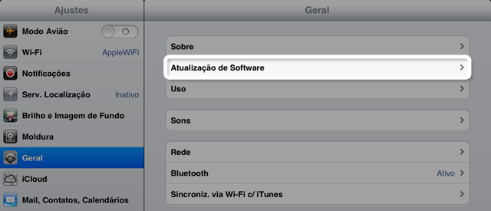

  - Se houver uma atualização disponível, você pode tocar em Transferir para iniciar a atualização.
Depois que o download estiver concluído, toque em Instalar para atualizar seu iOS.

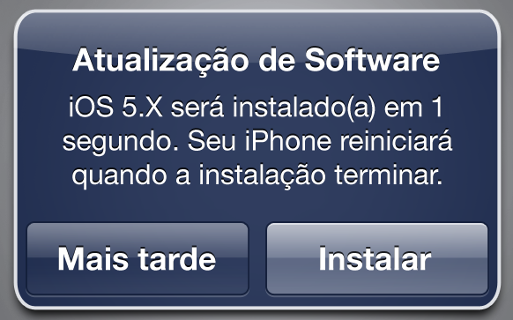

  - Se você deixar o download da atualização em segundo plano, assim que ele estiver concluído, você receberá uma notificação informando que há uma atualização disponível para seu dispositivo. Tocar em Detalhes o redirecionará para Ajustes > Geral > Atualização de Software. Toque em Instalar agora para instalar a atualização do iOS. Se você deixar para fazer a instalação posteriormente, a opção Ajustes exibirá um símbolo de notificação até que a atualização seja instalada.

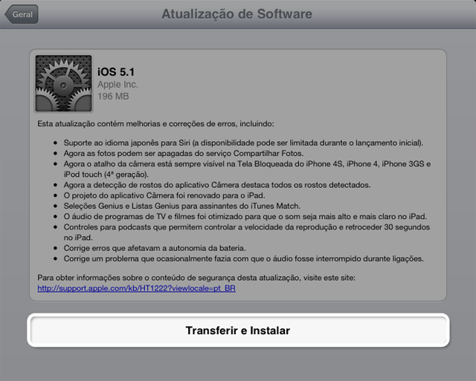

Obs.: Algumas atualizações do iOS podem não estar disponíveis para atualização com conexão sem fio. Conexões proxy ou VPN podem impedir que seu dispositivo entre em contato com os servidores de atualização do iOS.

  - Atualize seu dispositivo utilizando o Itunes (Programa instalado no computador para sincronizar PC x Celular);

- Certifique-se de que esteja usando a versão mais recente do iTunes.
- Conecte seu dispositivo ao computador usando o cabo USB fornecido.
- Depois que o iTunes estiver aberto, selecione seu dispositivo assim que ele aparecer em Dispositivos.
- Clique em "Buscar Atualização", no painel Resumo, para verificar as atualizações disponíveis.

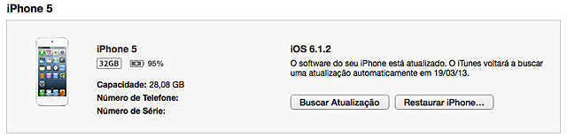

  - Se uma atualização estiver disponível, o iTunes exibirá uma mensagem para que você transfira e instale a atualização. Não desconecte seu dispositivo até que a atualização tenha terminado.

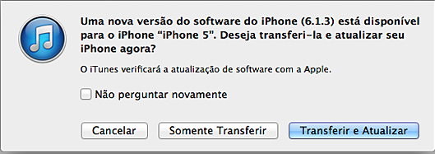

  - Dicas para atualizar seu dispositivo iOS
- Certifique-se de ter criado um backup de seu dispositivo para o iCloud ou com o iTunes antes de fazer a atualização.
- Não é possível atualizar, não há armazenamento disponível suficiente
- Ao atualizar com conexão sem fio, seu dispositivo iOS precisará de espaço disponível suficiente para transferir e instalar a atualização. Se a opção "Transferir e Instalar" estiver esmaecida ou você vir a mensagem "Esta atualização requer pelo menos x.x GB de armazenamento disponível", use uma das seguintes opções para atualizar:
- Use o iTunes para transferir e instalar a atualização, ou;
- Remova o conteúdo que não é mais necessário em seu dispositivo, incluindo: Filmes ou programas de TV do app Vídeos. No iPhone e no iPod touch, use o gesto "deslize para apagar". No iPad, toque em Editar e mantenha o vídeo pressionado e toque no "x" para apagar.
- Apps que você não usa mais. Toque e os mantenha pressionados até tremerem; em seguida, toque no "x" para apagar.
- Fotos tiradas ou vídeos filmados com a câmera. Para salvar seu conteúdo, você pode transferir fotos e vídeos de seu dispositivo para um computador.

Alteração realizada | Responsável | Data

